Poniżej prezentujemy sugestie dotyczące publikacji w mediach społecznościowych (załączone opcje graficzne), które pomogą promować wśród członków temat zdrowia i dobrego samopoczucia w tym miesiącu - zdrowie psychiczne młodzieży. Zachęcamy do udostępniania tej publikacji na wewnętrznych platformach komunikacji oraz za pośrednictwem własnych kont na portalu LinkedIn, w zależności od sytuacji.

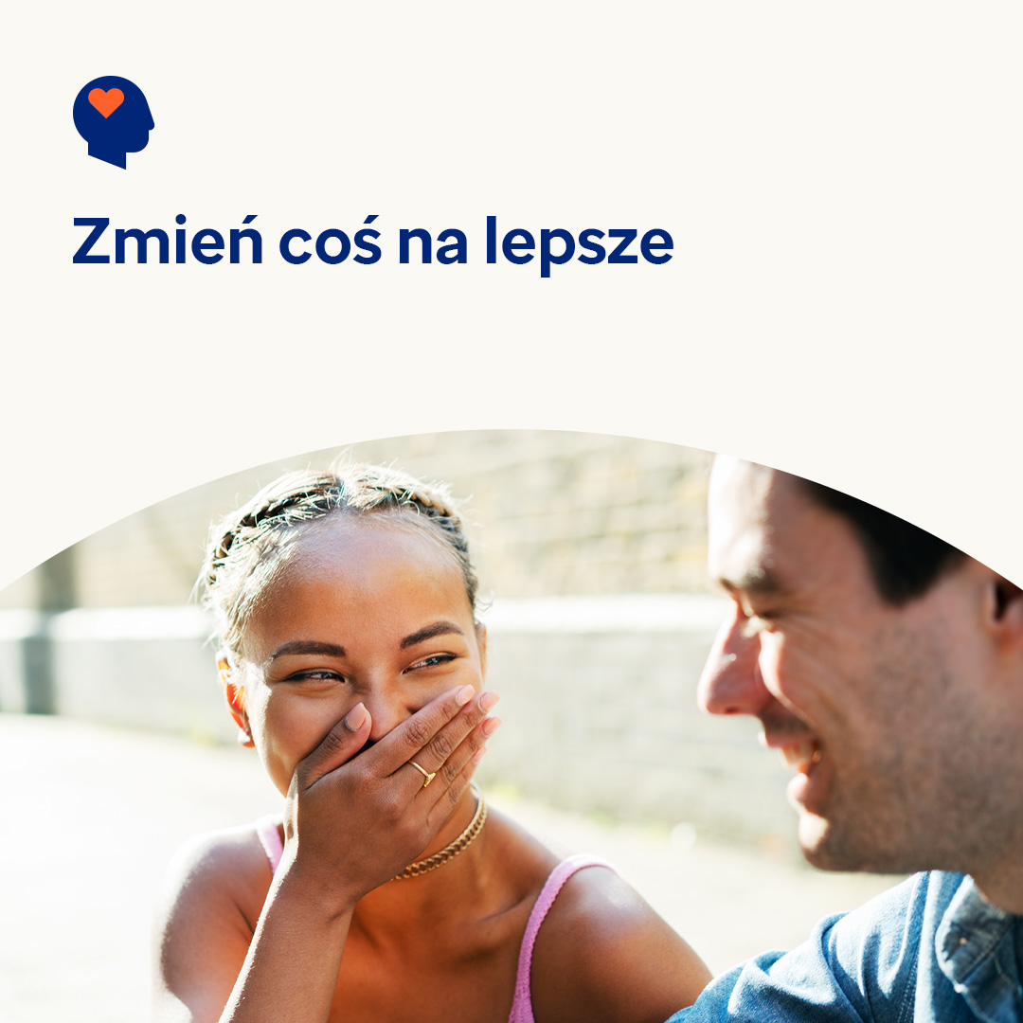 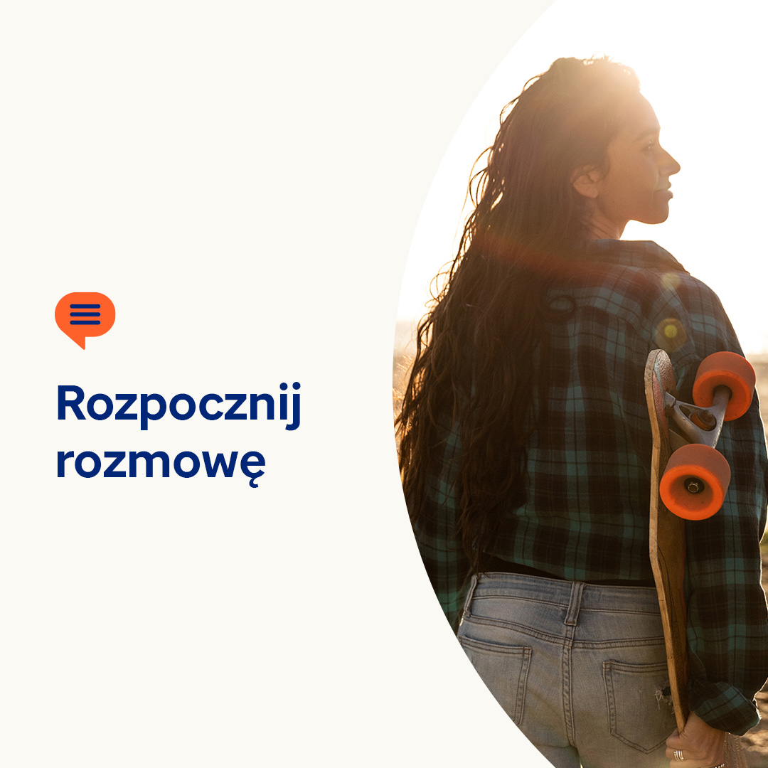 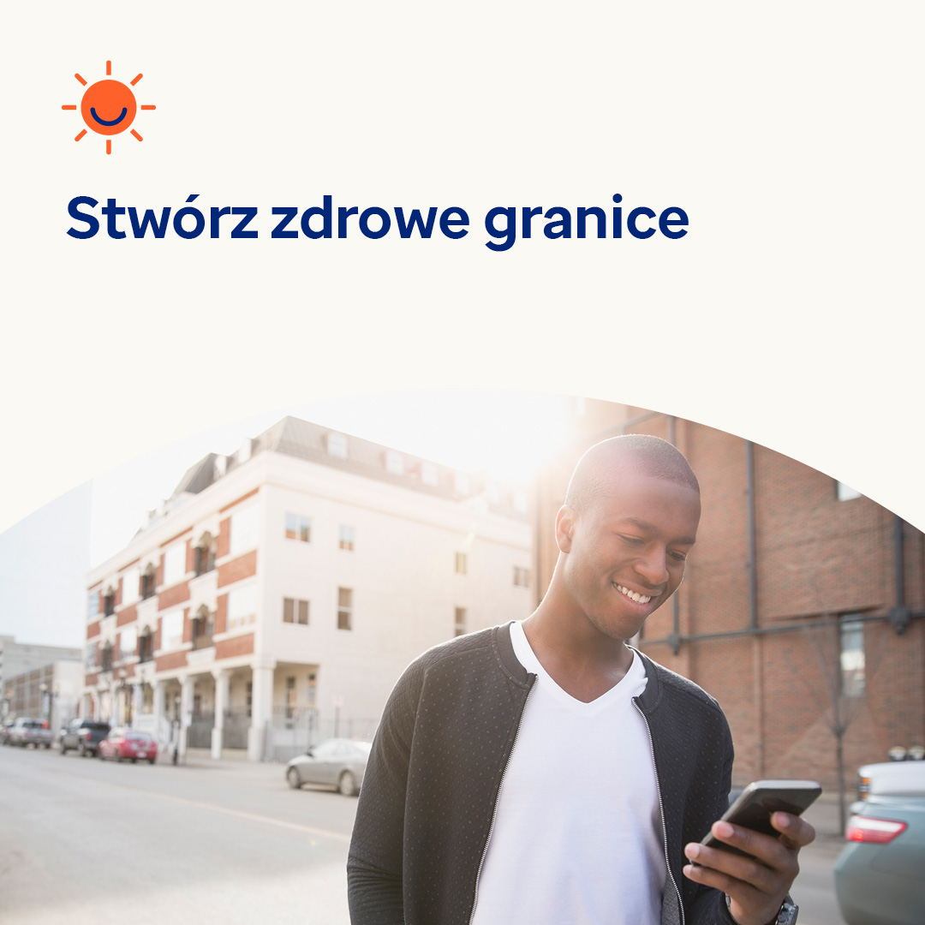

* Wielu młodych ludzi na całym świecie boryka się z problemami związanymi ze zdrowiem psychicznym. Badania wykazały, że gdy czują się widziani, słyszani i doceniani, są bardziej skłonni zaufać komuś, kto im pomoże. W tym miesiącu przyjrzymy się sposobom, które pomogą im radzić sobie w danej chwili i uzyskać wsparcie, którego mogą potrzebować. optumwellbeing.com/newthismonth/pl-PL #employeehealth #wellbeing
* Czy obawiasz się, że nastolatek, którego znasz, ma trudności ze znalezieniem odpowiednich słów, by porozmawiać z tobą o swoim samopoczuciu psychicznym? Udostępnij im ten przewodnik ułatwiający rozmowę - został napisany z myślą o młodzieży. optumwellbeing.com/newthismonth/pl-PL #employeehealth #wellbeing
* Szukasz sposobów na oczyszczenie umysłu i ustalenie granic w mediach społecznościowych? Sprawdź porady na ten miesiąc. optumwellbeing.com/newthismonth/pl-PL #employeehealth #wellbeing

**Jak zamieszczać posty na LinkedIn:**

* Otwórz swoje konto na LinkedIn
* Wybierz preferowany tekst powyżej (wraz z linkiem) Skopiuj i wklej
* Wybierz preferowaną ilustrację i dodaj do postu (zapisz ilustrację na dysku, przed krokiem 4 wybierz „dodaj zdjęcie")
* Kliknij „Post".